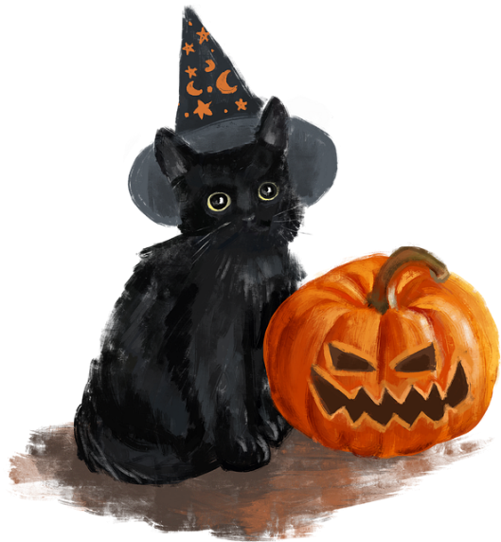**Liebe Eltern,**

**am 30.10.2024 ist es wieder soweit …   
wir feiern unseren Halloween Zauber.**

**Wann? 30.10.2024**

**17.00 – 19.00 Uhr**

**Wo? Jugend- und Vereinshaus Karlshagen**

Wir würden uns sehr freuen, wenn ihr uns wieder mit euren fantastischen Snacks zum großen Halloween Buffet unterstützen würdet!

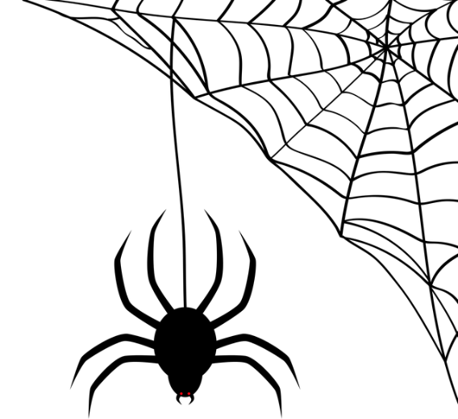

Unser Sohn / Unsere Tochter ________________________________________ nimmt am Halloweenzauber 2024 teil und bringt ______________________________________ mit.

Erklärung zur Fotogenehmigung Hiermit erteile ich / wir die Erlaubnis, dass Fotos, auf denen mein / unser Kind im Rahmen des Halloweenzaubers zu sehen ist, veröffentlicht werden dürfen.   
O Fotowand im Jugend- und Vereinshaus,   
O Social Media Plattformen des Jugend- und Vereinshauses (FB, Instagram, TikTok)

Wie immer werden die Gesichter eurer Kids auf den Internetplattformen unkenntlich gemacht.